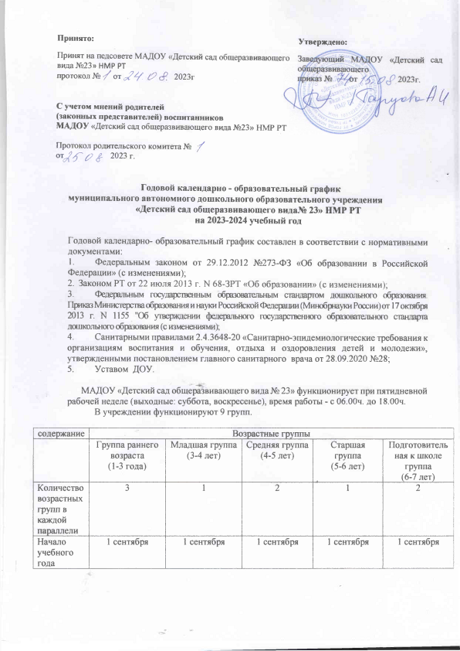

Окончание учебного год | 31 мая | 31 мая | 31 мая | 31 мая | 31 мая
Каникулярное время | C 01.01.2024г. по 08.01.2024г. | C 01.01.2024г. по 08.01.2024г. | C 01.01.2024г. по 08.01.2024г. | C 01.01.2024г. по 08.01.2024г. | C 01.01.2024г. по 08.01.2024г.
Продолжительность учебного года всего, в том числе: | 37 нед. | 37 нед. | 37 нед. | 37 нед. | 37 нед.
I полугодие | 17 недель | 17 недель | 17 недель | 17 недель | 17 недель
II полугодие | 20 недель | 20 недель | 20 недель | 20 недель | 20 недель
Продолжительность учебной недели | 5 дней | 5 дней | 5 дней | 5 дней | 5 дней
Недельная образовательная нагрузка (ООД) | 10  1ч.30 мин. | 11  2ч.45 мин. | 11  3ч.40 мин. | 14  5 ч.50 мин. | 16  8 ч.
Недельная дополнительная нагрузка (ООД) | - | 2 не более 30 мин. | 2 не более 40 мин. | 2 не более 50 мин | 2  1ч.
Длительность одного занятия | 10 мин. | 15 мин. | 20 мин. | 25 мин. | 30 мин.
Регламентирование образовательного процесса, половина дня | 1,2 половина дня | 1,2 половина дня | 1,2 половина дня | 1,2 половина  дня | 1,2 половина дня
Сроки проведения мониторинга: | 18.09.23г.-  29.10.23г. | 18.09.23г.-  29.10.23г. | 18.09.23г.-  29.10.23г. | 18.09.23г.-  29.10.23г. | 18.09.23г.-  29.10.23г.
На начало учебного года
Итоговый | 22.04.24г.-  30.04.24г. | 22.04.24г.- 30.04.24г. | 22.04.24г.- 30.04.24г. | 22.04.24г.- 30.04.24г. | 22.04.24г.- 30.04.24г.
Летне– оздоровительный период | 03.06.24г.-30.08.24г. | 03.06.24г.-30.08.24г. | 03.06.24г.-30.08.24г. | 03.06.24г.-30.08.24г. | 03.06.24г.-30.08.24г.

